**Конспект итогового занятия по математике в старшей**

**группе детского сада, тема занятия:**

**«Математическое королевство»**

Программное содержание:

**Цель:** Выявить полученные знания, представления, умения,

которые дети получили в течение учебного года.

**Задачи**: Совершенствовать умение находить место числа в ряду,

считать до 10 и обратно; B решать задачи на сложение и вычитание;

Совершенствовать знания о геометрических фигурах

Развивать мыслительные операции, внимание, умение

ориентироваться в пространстве, сравнивать предметы по

величине;

Воспитывать внимательность и усидчивость

Развивать у детей любознательность, навыки самооценки.

Б.К.: счет до 10, треугольник-үшбұрыш, квадрат-тертбхрыш,

Словарная работа: Числа- соседи, прибавить, отнять;

Оборудование:

Карточки с цифрами; интерактивная доска, слайды, 3 домика; мяч;

раздаточный математический материал; геометрические фигуры;

дидактическая игра «Найди место в ряду»; дидактическая игра

«Числа-соседи»; музыкальное сопровождение; лабиринты и

карандаши; звездочки, фишки.

**Ход занятия**:

Дети вместе с воспитателем становятся в круг.

В круг широкий, вижу я,

Встали все мои друзья.

Мы сейчас пойдем направо,

А теперь пойдем налево,

В центре круга соберемся,

И на место все вернемся.

Улыбнемся, подмигнем,

И опять играть начнем.

Дети выполняют упражнения в соответствии с текстом.

Дидактическая игра «Определи свое место»

Ребенок определяет свое место в кругу по отношению к другим

детям.

Воспитатель предлагает детям отправиться в путешествие в город

Математики. После того, как воспитатель получает согласие детей,

предлагает отправиться в город на ковре-самолете.

-Для того, чтобы нам отправится в путешествие, нам нужно

определить дату, день недели и месяц нашего путешествия,

Звучит волшебная мелодия, под которую дети, сидя на ковре,

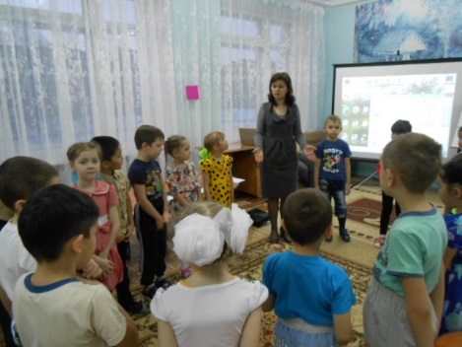попадают в город Математиков.

-Мы попали с вами в город Математики. Но кто живет в этом

королевстве? Давайте знакомиться.

1.-Вот Первый домик жителей математического города. В этом

доме живут Цифры. Они так долго готовились к встрече с вами, что

совсем перепутали свои места в числовом ряду. Помогите им

ребята, найти своё место.

Дидактическая игра «Найди место в ряду»

Один ребенок выполняет задние у доски, остальные на местах.

затем детям предлагается посчитать до десяти прямым и обратным

счетом. Теперь на каз. языке.

Дидактическая игра «Числа-соседи»

1. Дети в карточке-домике ставят в пустые окошки недостающие

цифры.

2. «Заселяют в жильцов в домики»-состав числа.

Дидактические игры «Скажи наоборот» и «Расставь по

порядку»

Игра проводится с мячом. Воспитатель кидает мяч ребенку и

называет одно из математических понятий, а ребенок кидает мяч

обратно и называет противоположность названному понятию.

Длинный - короткий;

Большой - маленький;

Высокий - низкий;

Широкий - узкий;

Толстый - худой;

Далеко- близко;

Вверху - внизу;

Слева - справа;

Вперед - назад;

Один - много;

Снаружи - внутри;

Легкий- тяжелый.

2.-Чтобы пройти к следующему домику, нам нужно выбрать

тропинку. Тропинки в этом лесу перепутались, и вы должны их

правильно разложить.

Дети расставляют предметы (или картинки) по величине: от

короткой - к самой длинной, от узкой- к самой широкой

-Вот и Второй домик математических жителей. Только кто живет в

этом доме, я вам не скажу. Я хочу, чтобы вы сами их отгадали.

Узнаете? Да, это геометрические фигуры - большие озорники

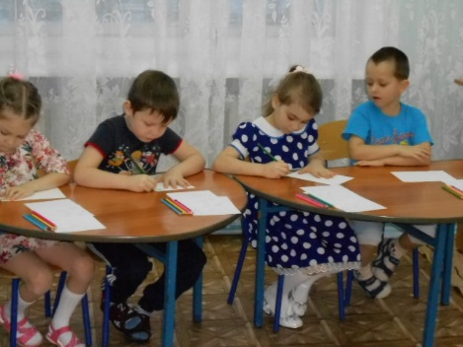очень любят играть. И хотят с вами поиграть. Вы согласны? Вот мы

сейчас и посмотрим,

Дети под диктовку рисуют геометрические фигуры.

В левом верхнем углу нарисуйте синий квадрат,

В правом нижнем углу желтый треугольник,

В левом нижнем углу красный прямоугольник,

В правом верхнем углу розовый круг, посередине зеленый треугольник.

Динамическая пауза с элементами гимнастики для глаз

«Геометрические фигуры»

Вот фигуры-непоседы,

Любят в прятки поиграть.

Так давайте их, ребята,

Будем глазками искать.

Дружно глянем все налево.

Что там? Это же ... квадрат.

Не уйти тебе проказник,

От пытливых глаз ребят.

На четырех углах квадрат

Шагает, прямо как солдат.

(Дети шагают на месте)

Теперь вправо посмотрите,

Узнаете? Это -круг.

И тебя мы отыскали.

Нас встречай, любимый друг.

Вокруг себя мы повернемся

и на место вмиг вернемся.

(Дети кружатся на месте)

Кто так высоко забрался,

Чуть до крыши не достал?

Эта странная фигура

Называется -... овал.

Прыгай, руки поднимай,

До овала доставай!

(Дети прыгают с поднятыми вверх руками)

Вниз глазами поведем,

Треугольник там найдем.

И на корточки присядем.

Хорошо фигуры знаем!

(Дети приседают)

3.-Вот Третий домик. В этом домике живут Примеры. Самые

любимые, самые озорные. Их задания сложные. Они сейчас

попробуют вас запутать, будьте особенно внимательны.

Дидактическая игра «Сосчитай и запиши цифру»

1.Дети должны найти сосчитать на карточке количество предметов

и обозначить их цифрой.

Пальчиковая гимнастика:

- Карандаш в руках катаю, между пальчиков верчу.

Непременно каждый пальчик быть послушным научу.

- Карандаш в руке катаю, я ладошки растираю.

Я ладошки разотру, и писать опять начну.

2. -Вы должны рассмотреть картинку и решить пример.

-А нам пора возвращаться в детский сад. Вернуться назад можно

только пройдя лабиринт.

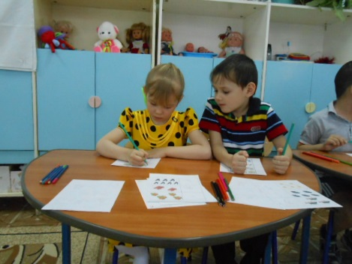Графическое упражнение «Лабиринт»

Дети карандашом «проходят» лабиринт.

-Я приглашаю всех на ковер - самолет, чтобы совершить перелет в

наш детский сад.

Звучит волшебная мелодия, под которую дети, сидя на ковре,

попадают в детский сад.

-Сегодня мы с вами совершили увлекательное путешествие в Город

Математики. Вам понравилось путешествие?

А сейчас я вам предлагаю оценить свою работу. Тот, кто считает,

что полностью справился с заданиями- пусть возьмет по красному

кружочку, а кто считает, что не все у него сегодня получалось -

тот пусть возьмет по зеленому квадратику.

Дети делают свой выбор.